**深 圳 大 学 实 验 报 告**

**课程名称： PLC 控制**

**实验项目名称： PLC编程与案例设计实验**

**学 院： 机电与控制工程学院**

**专 业： 机器人工程**

**指导教师： 徐颖 张文杰**

**报告人： 常潇尹 学号： 2021110314 班级： 2021级**

**报告人： 黄永鹏 学号： 2022110147 班级： 2022级**

**报告人： 杨 畅 学号： 2022110079 班级： 2022级**

**实验时间： 2024年11月1日**

**实验报告提交时间： 2024年12月12日**

**教务处制**

**实验报告评分与评语**

|  |  |  |  |
| --- | --- | --- | --- |
| **序号** | **评价标准** | **总分** | **得分** |
| 1 | 实验目的明确，实验的原理清晰,实验背景知识熟悉，了解整 个实验的理论部分； | 15 |  |
| 2 | 实验过程的介绍详尽，对实验概念理解、语言表达准确性、 条理性、逻辑性； | 15 |  |
| 3 | 对于实验工程的建立有详细的介绍，包括程序流程图、程序 的标注、实验结果显示与分析； | 30 |  |
| 4 | 对实验过程中存在问题进行分析，并给出解决方法； | 20 |  |
| 5 | 实验心得体会合理，有个人见解和想法, 对于实验掌握的知 识有介绍； | 10 |  |
| 6 | 实验报告整体思路清晰，排版美观； | 10 |  |
| **总评成绩** | |  | |
| **指导教师批阅意见：**  指导教师签字：  年 月 日 | | | |

**PLC编程与案例设计实验**

**1、实验目的**

1) 熟悉PLC控制器的连接；

2) 掌握电机控制的原理及电路的设计；

3) 掌握PLC控制定时器、计数器、辅助继电器等软元件的使用；

4) 掌握实际应用，复杂PLC控制梯形图设计；

**2、实验要求**

1) 根据实验内容随堂完成必做题目，根据个人能力随堂完成选做题目

2) 完成的题目随堂向教师演示，并加以口述说明；

3) 运行结果应准确无误；

4) 实验过程描述详尽，对实验过程中遇到的问题进行分析；

5) 保存电气电路正确运行时的布置图（实物原图）；

6) 完成实验报告（按要求设计）。

注：实验报告如有雷同，均取消本次实验报告成绩。

**3、实验内容**

1、**十字路口交通灯控制**

自动开关X0合上，东西绿灯亮 4 秒，闪 2 秒灭，黄灯亮 2 秒灭，红灯亮 8 秒灭循环。

对应东西绿灯黄灯亮时，南北红灯亮8 秒，接着绿灯亮 4 秒闪 2 秒灭，黄 灯亮 2 秒后，红灯又亮 8 秒循环。

手控开关X1有效，东西绿，南北红。 手控开关X2有效，南北绿，东西红。 启停开关X3。

2、**电镀生产线**采用专用行车，行车架上装有可升降的吊钩。行车和吊钩各有一 台电动机拖动。行车的进退和吊钩的升降均由相应的限位开关 SQ 定位。流程如 下：

（l） 吊钩上升：提起工件，碰到上限位开关 SQ5 时停，转到下一步工序。

（2）行车前进：至压下 SQ1 时才停止，刚好在镀槽的上方。

（3）吊钩下降：到压下 SQ6 时才停止，工件浸入镀液中，定时 280 秒。

（4）电镀结束：吊钩提起工件，至压下 SQ5 时停止，并在镀液上方停 28 秒， 让镀液滴回槽中。

（5）行车后退：到压下 SQ2 时停止，刚好停在回收液槽上方。

（6）吊钩下降：碰到 SQ6 后，工件放回回收液槽 K ，定时 30 秒。

（7）吊钩上升：至 SQ5 处停 15 秒。

（8）行车后退：至 SQ3 处停于清水槽上方 15 秒。

（9）吊钩下降：撞到 SQ6 后，工件置于清水槽中，清洗 30 秒。

（10）吊钩上升：至 SQ5 处停 15 秒。

（11）行车后退：到 SQ4 处停在原位上方。

（12）吊钩下降：到 SQ6 处回到原位，把镀好的工件取下来至此，整个电镀生 产完成一个工作循环，再起动按钮，则开始下个工序。。

**4、实验步骤**

**4.1** **十字路口交通灯控制** **A、I/O地址分配**

|  |  |  |  |
| --- | --- | --- | --- |
| **输入** | | **输出** | |
| **输入设备** | **输入端口编号** | **输出设备** | **输出端口编号** |
| 自动开关 | X0 | 南北红 | Y0 |
| 强制开关1，东西绿，南北红 | X1 | 南北黄 | Y1 |
| 强制开关2，南北绿，东西红 | X2 | 南北绿 | Y2 |
| 启停按钮 | X3 | 东西红 | Y3 |
|  |  | 东西黄 | Y4 |
|  |  |  |  |

**B、PLC外部接线图**

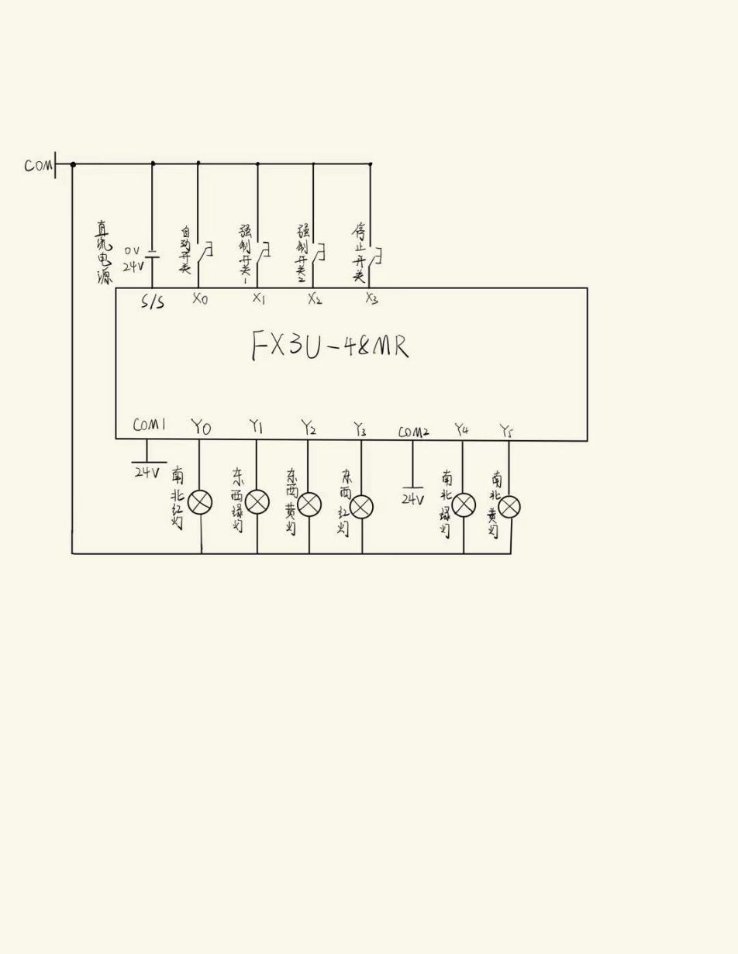

**C、绘制工作流程图（状态转换图）**

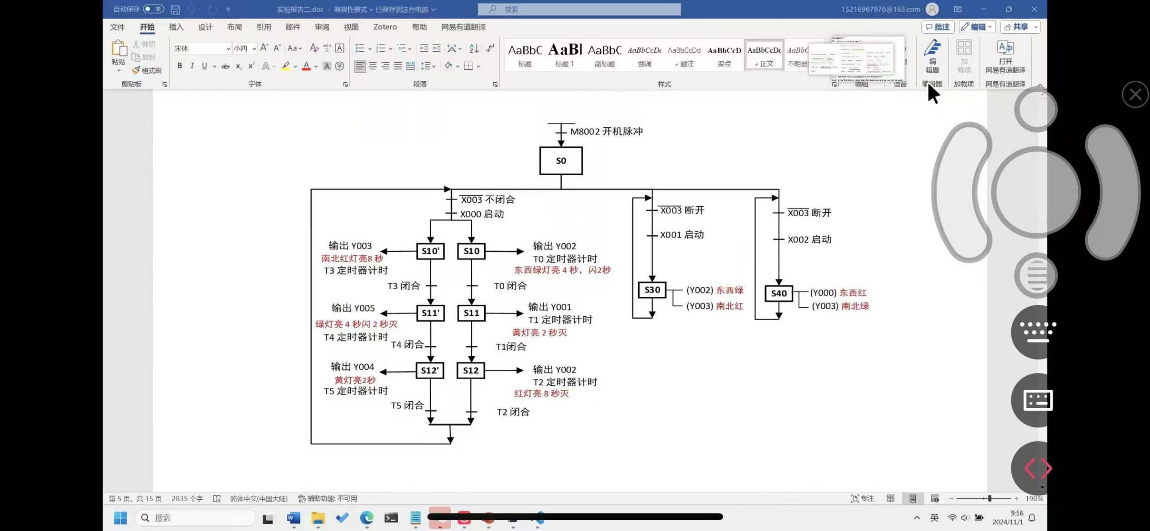

**D、梯形图控制**

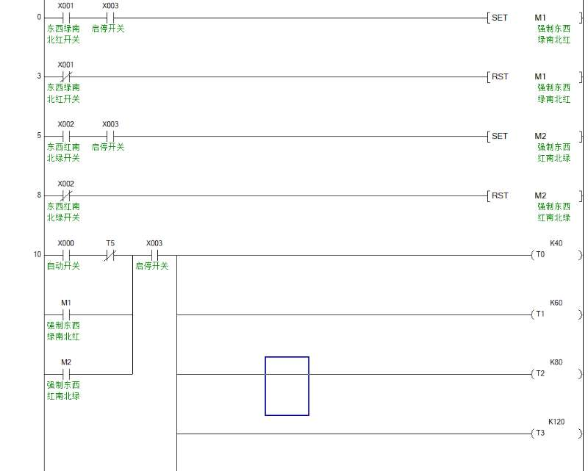

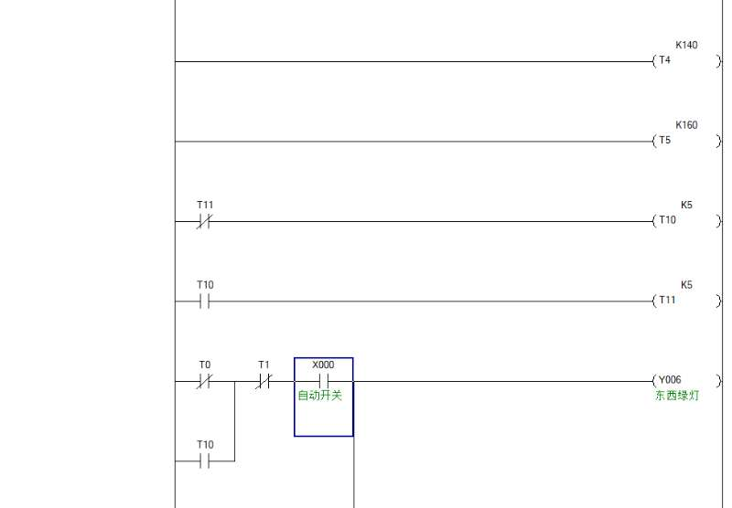

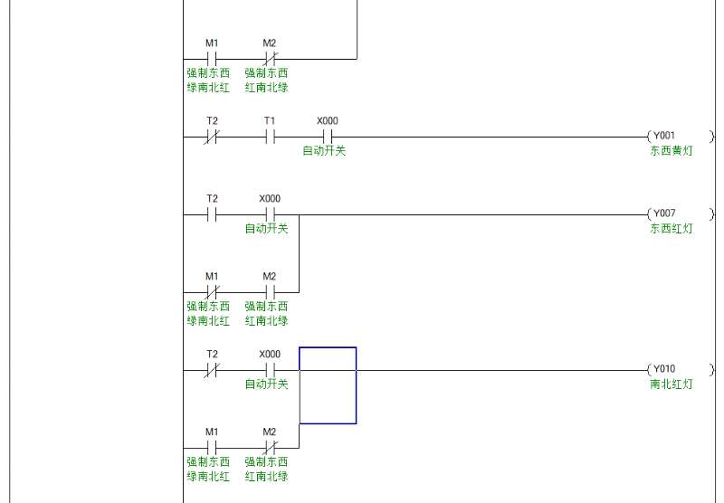

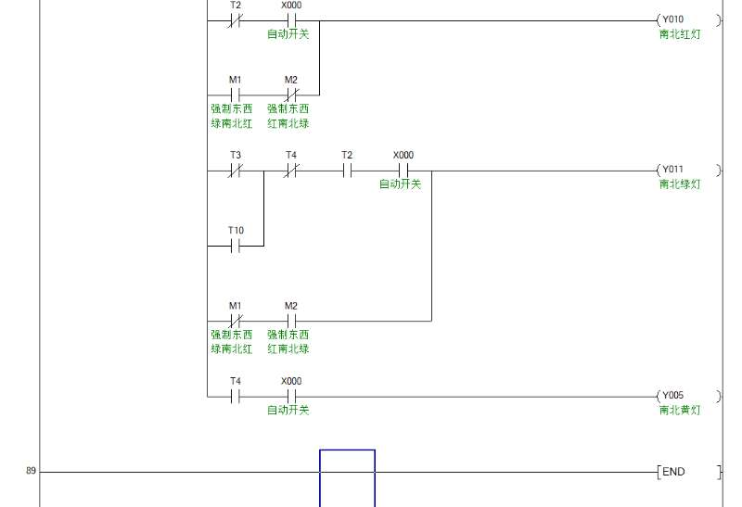

**E、绘制所有全部定时器一个工作周期的工作时序图**

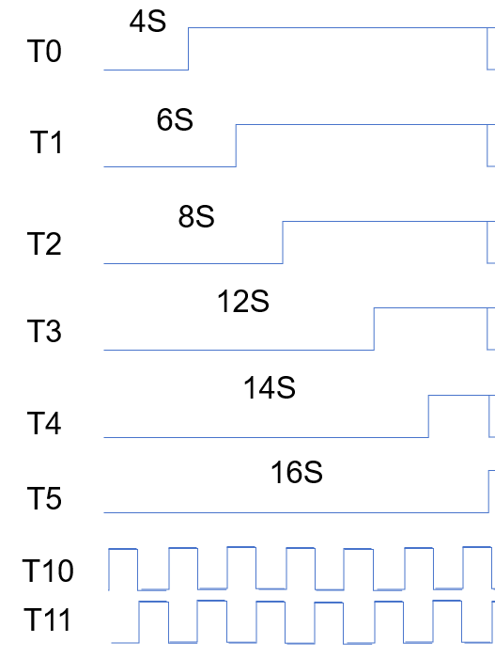

该时序图详解如下:

当T0未到4s时间时，东西绿灯亮起，到时之后T0的常闭支路断开，此时T10控制东西绿灯进行2s闪亮，6s时T1常闭支路断开，东西绿灯熄灭；接着东西黄灯亮起，2s后T2控制的常闭支路断开，东西黄灯熄灭；接下来的8s，T2保持接通状态，东西红灯亮，8s后一个循环周期完毕（一共16s）；南北交通灯同理。

**4.2** **电镀生产线**

**A、I/O地址分配**

|  |  |  |  |
| --- | --- | --- | --- |
| **输入** | | **输出** | |
| **输入设备** | **输入编号** | **输出设备** | **输出编号** |
| 启动 | X1 | 工件向右移动 | Y1 |
| 原位限位开关 | X2 | 工件向左移动 | Y2 |
| 清水槽限位开关 | X3 | 工件向上移动 | Y3 |
| 回收液槽限位开关 | X4 | 工件向下移动 | Y4 |
| 镀槽限位开关 | X5 |  |  |
| 下限位开关 | X6 |  |  |
| 上限位开关 | X7 |  |  |
| 电动进 | X10 |  |  |
| 电动退 | X11 |  |  |

**B、PLC外部接线图**

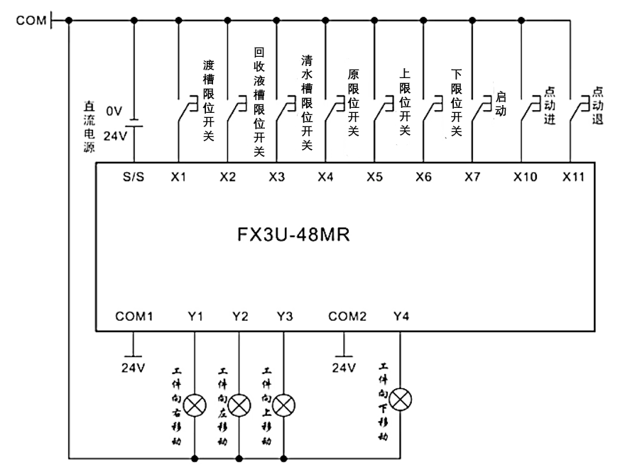

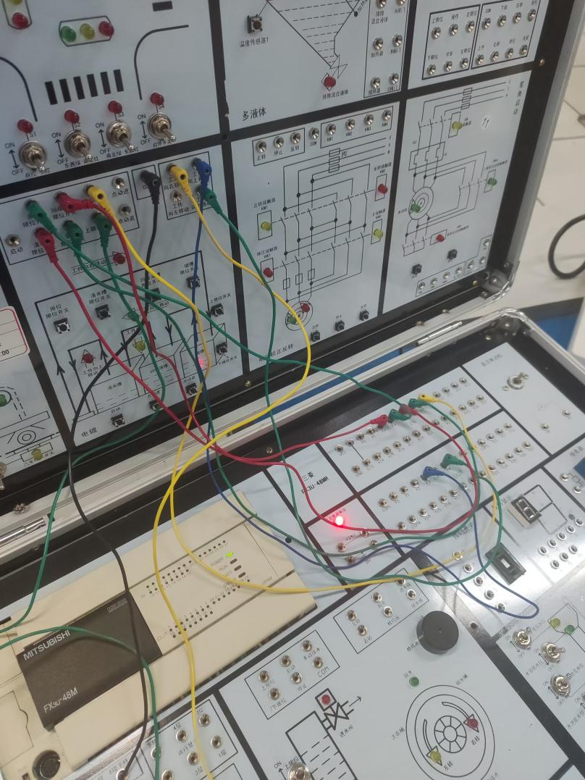

**C、绘制工作流程图（状态转换图）**

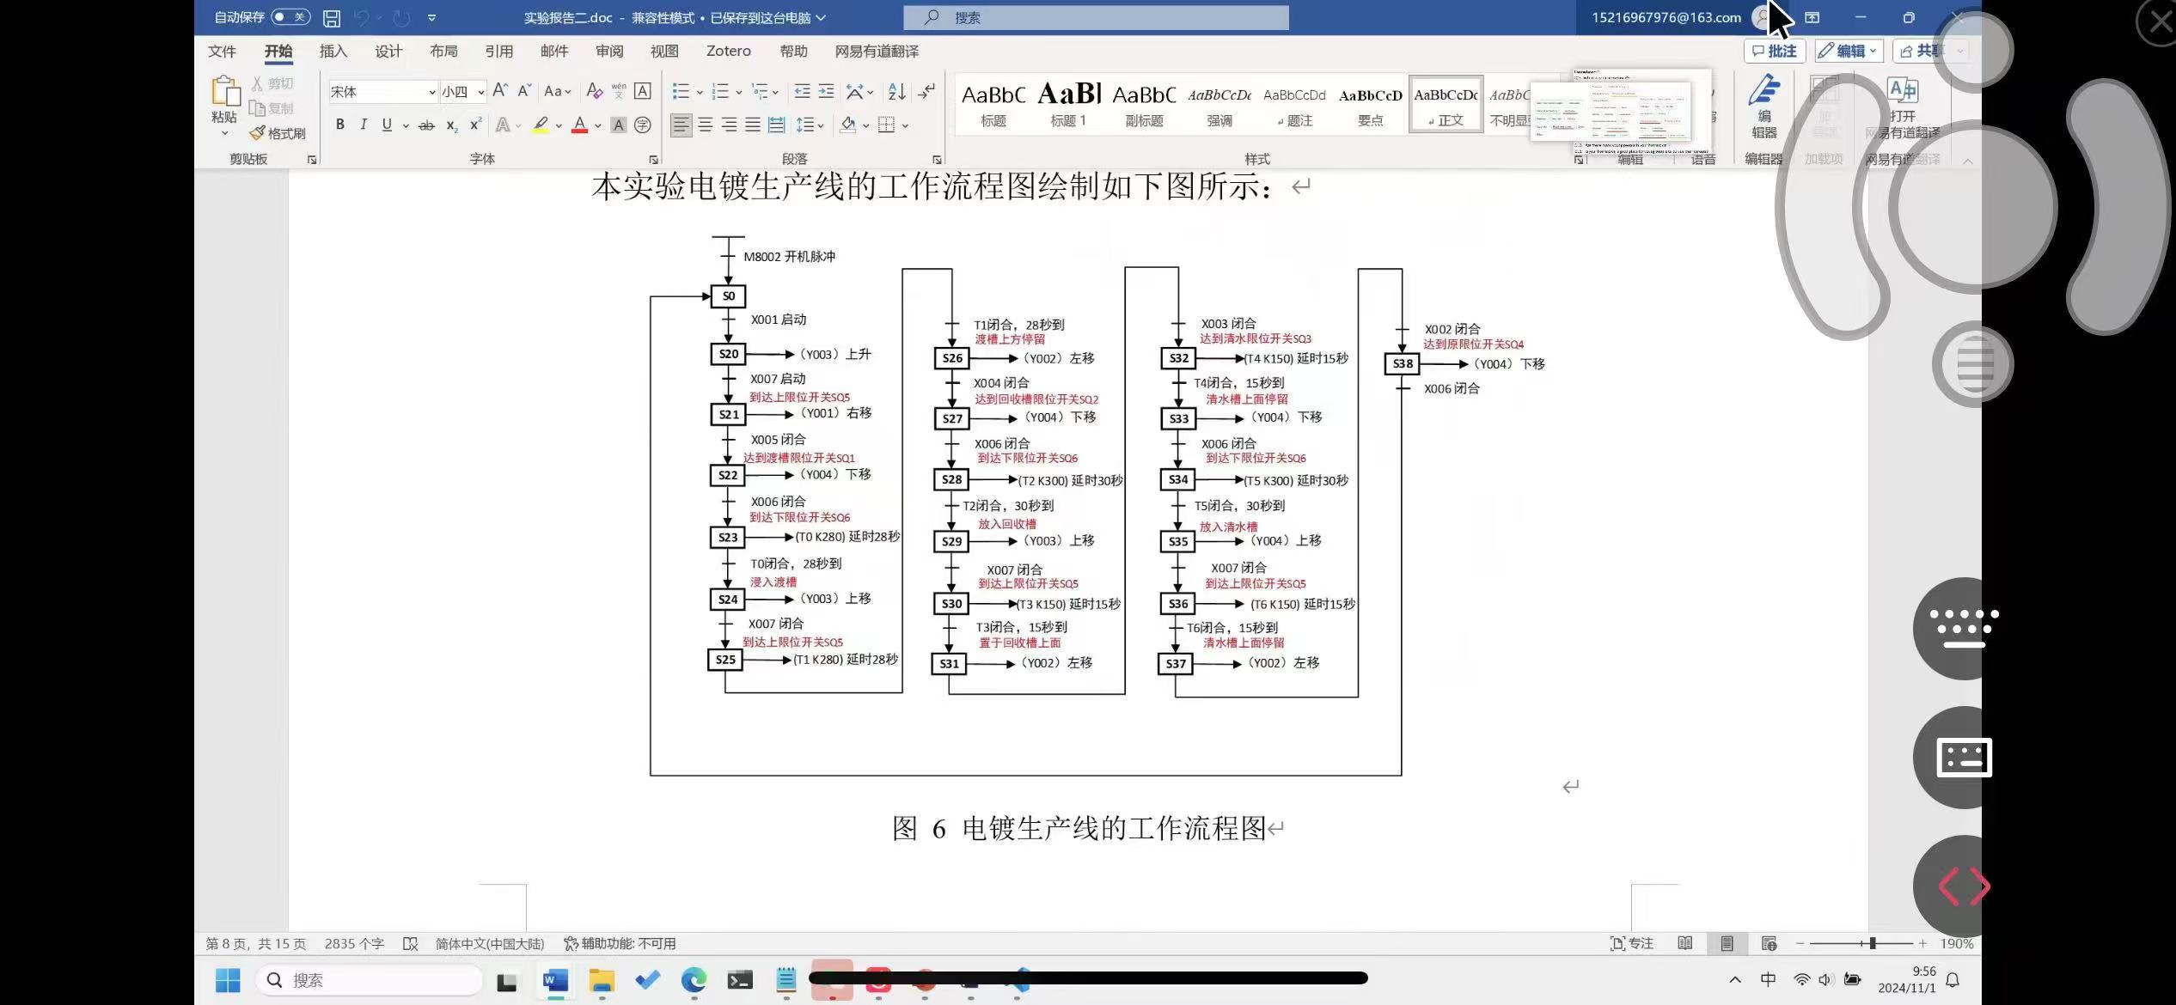

**D、编写顺序功能图梯形图控制程序（按状态模块展示）**

1. 吊钩上升：提起工件(启动开关X1)，碰到上限位开关 SQ5 (上限位开关X7)时停，转到下一步工序





1. 行车前进(工件向右移动Y1)：至压下 SQ1(镀槽限位开关X5) 时才停止，刚好在镀槽的上方





1. 吊钩下降(工件向下移动Y4)：到压下 SQ6 (下限位开关X6)时才停止，工件浸入镀液中，定时 280 秒







1. 电镀结束：吊钩提起工件(工件向上移动Y3)，至压下 SQ5 (上限位开关X7)时停止，并在镀液上方停 28 秒，让镀液滴回槽中









1. 行车后退(工件向左移动Y2)：到压下 SQ2 （回收液槽限位开关X4）时停止，刚好停在回收液槽上方





1. 吊钩下降(工件向下移动Y4)：碰到 SQ6 (下限位开关X6) 后，工件放回回收液槽 K ，定时 30 秒







1. 吊钩上升(工件向上移动Y3)：至 SQ5 (上限位开关X7) 处停 15 秒









1. 行车后退(工件向左移动Y2)：至 SQ3 (清水槽限位开关X3)处停于清水槽上方 15 秒









1. 吊钩下降(工件向下移动Y4)：撞到 SQ6(下限位开关X6) 后，工件置于清水槽中，清洗 30 秒









1. 吊钩上升(工件向上移动Y3)：至 SQ5 (上限位开关X7)处停 15 秒









1. 行车后退(工件向左移动Y2)：到 SQ4(原位限位开关X2) 处停在原位上方







1. 吊钩下降(工件向下移动Y4)：到 SQ6（下限位开关X6) 处回到原位，把镀好的工件取下来至此，整个电镀生产完成一个工作循环，再起动按钮，则开始下个工序





**5、实验结果**

**5.1** **十字路口交通灯控制**

PLC控制红绿灯成功实现按指定逻辑亮灭，实验结果达到预期效果。自动开关X0合上后，东西方向的绿灯亮起4秒后闪烁2秒熄灭，黄灯亮起2秒后熄灭，红灯亮起8秒后循环。南北方向的红灯在东西绿灯亮时亮起8秒，随后绿灯亮起4秒闪烁2秒后熄灭，黄灯亮起2秒后熄灭，红灯再次亮起8秒循环。手控开关X1和X2分别控制东西绿灯、南北红灯和南北绿灯、东西红灯。启停开关X3用于控制整个系统的启动和停止。

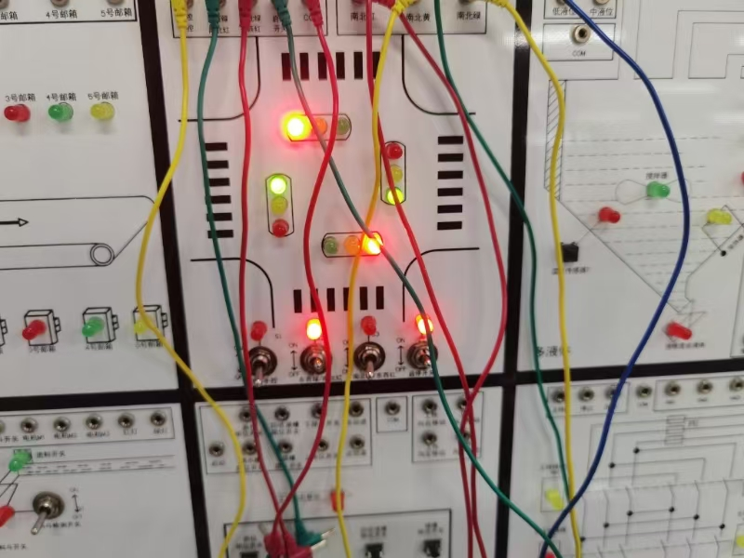

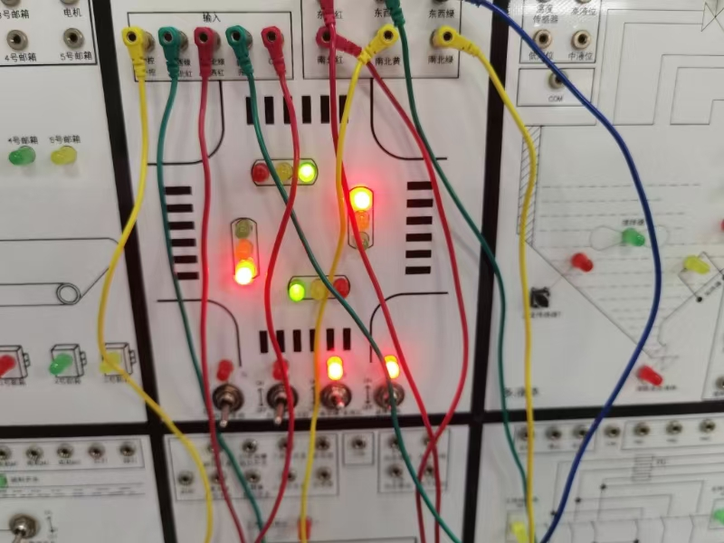

**5.2** **电镀生产线**

1. 灯塔实验

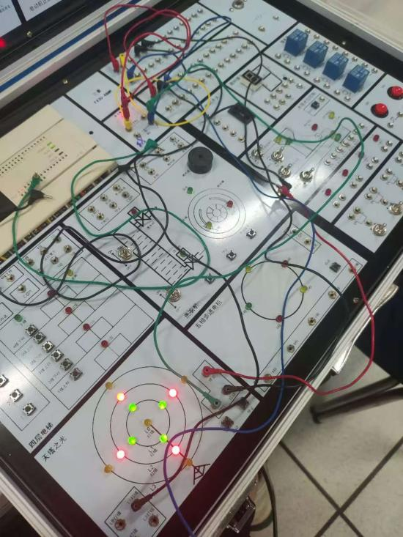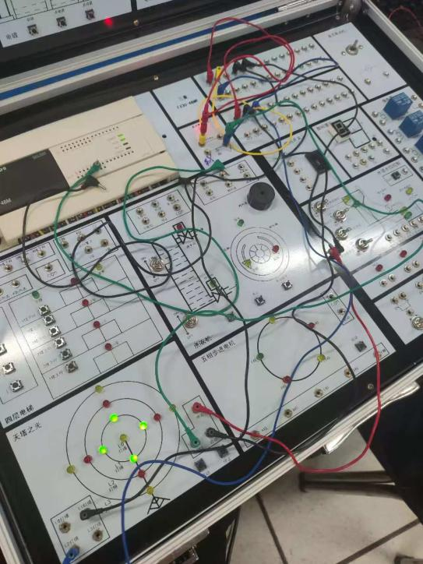

1. 水塔水位实验

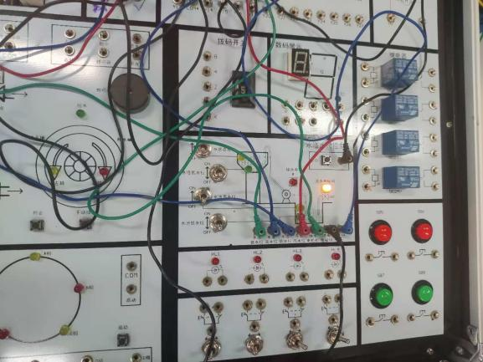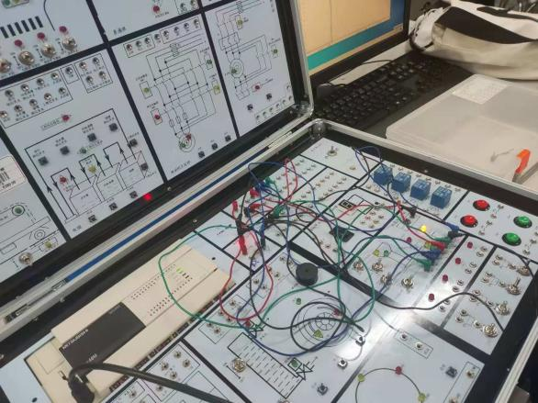

1. 混合液体实验

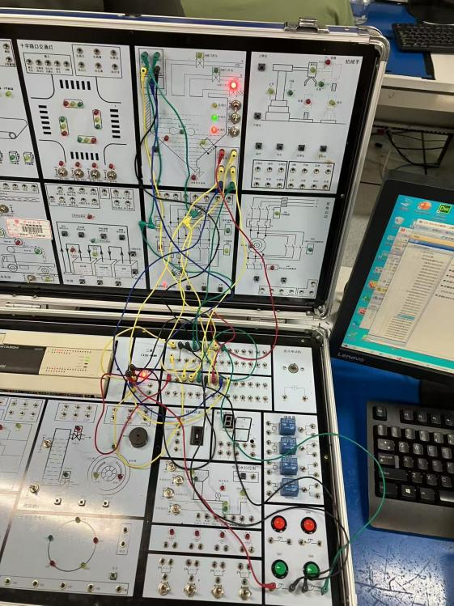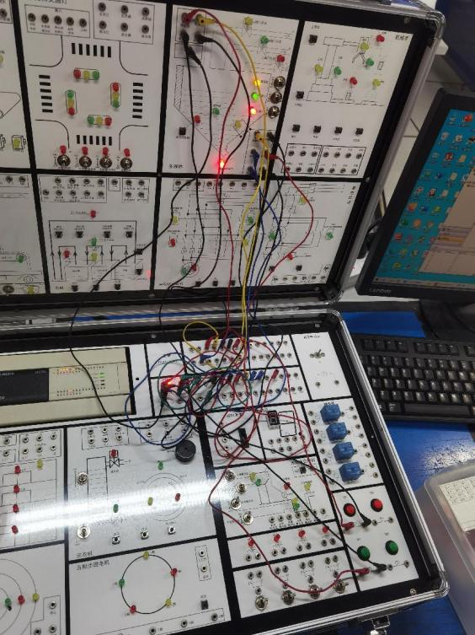

1. 电机正反转实验

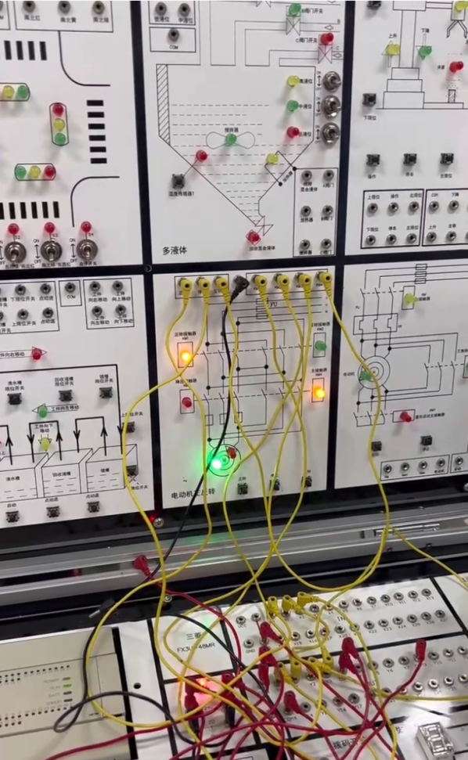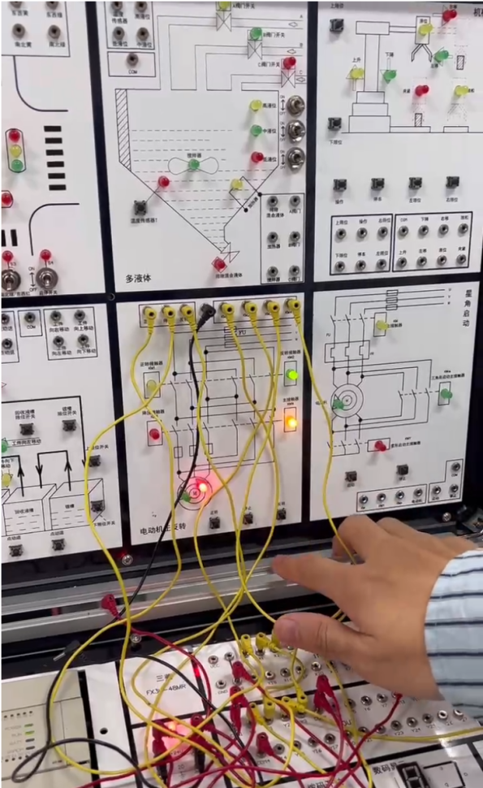

1. 数码管

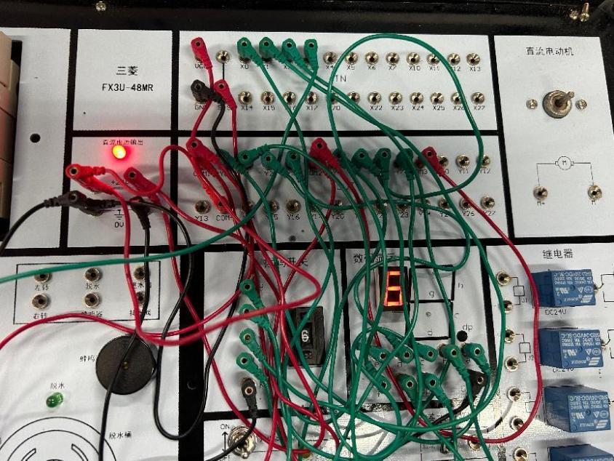

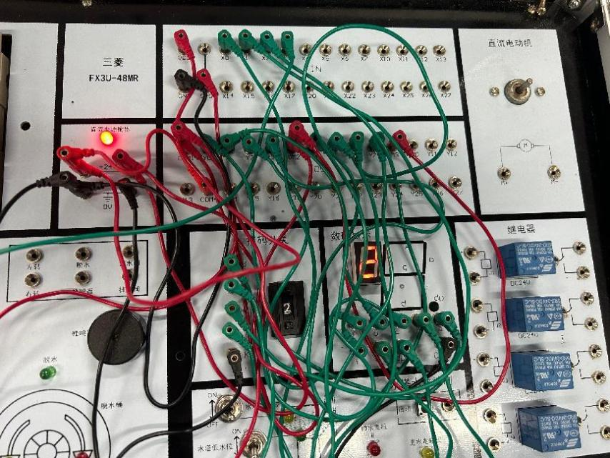

1. 电镀生产线
   1. 吊钩上升：提起工件(启动开关X1)，碰到上限位开关 SQ5 (上限位开关X7)时停，转到下一步工序

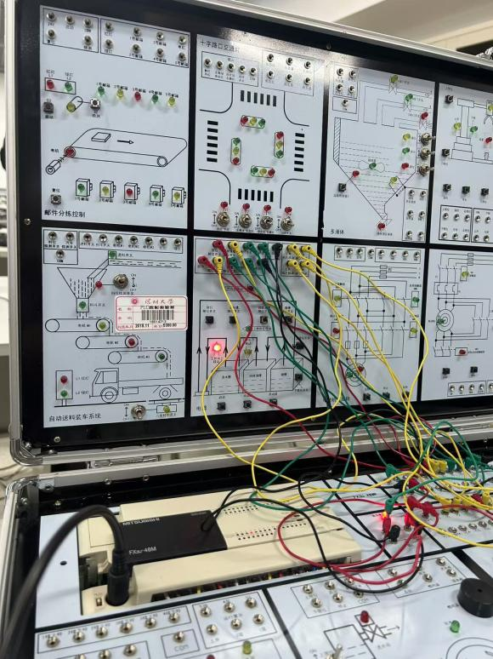

* 1. 行车前进(工件向右移动Y1)：至压下 SQ1(镀槽限位开关X5) 时才停止，刚好在镀槽的上方

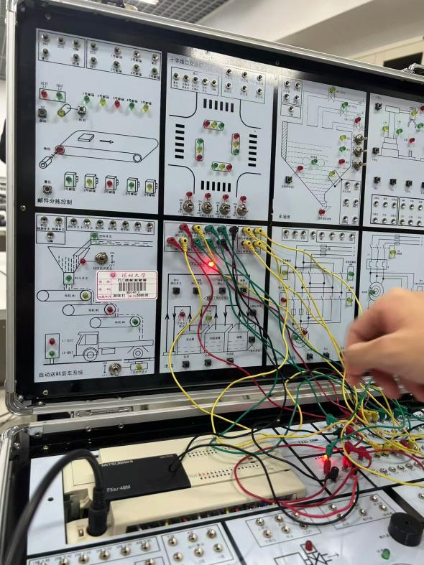

* 1. 吊钩下降(工件向下移动Y4)：到压下 SQ6 (下限位开关X6)时才停止，工件浸入镀液中，定时 280 秒

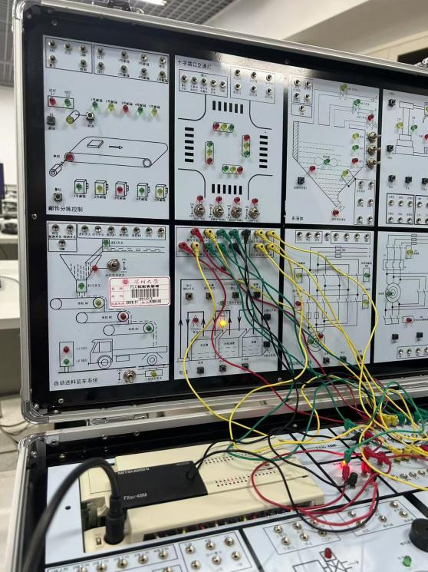

* 1. 电镀结束：吊钩提起工件(工件向上移动Y3)，至压下 SQ5 (上限位开关X7)时停止，并在镀液上方停 28 秒，让镀液滴回槽中

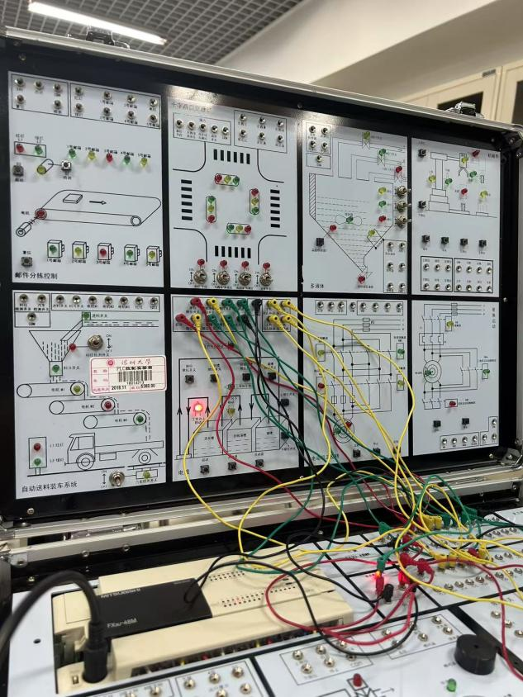

* 1. 行车后退(工件向左移动Y2)：到压下 SQ2 （回收液槽限位开关X4）时停止，刚好停在回收液槽上方

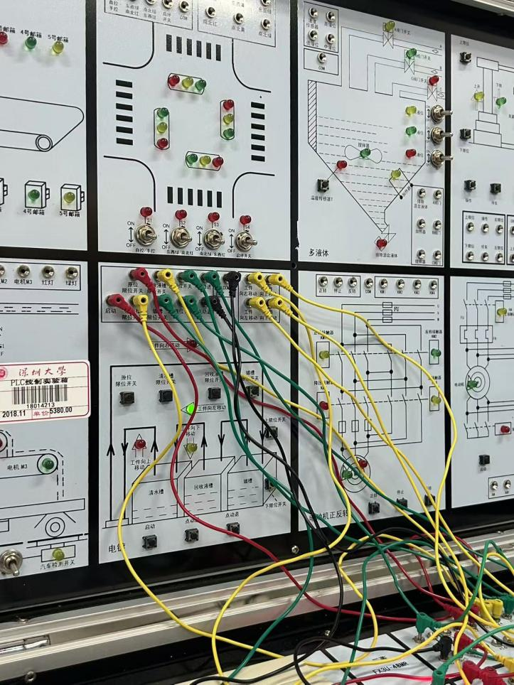

* 1. 吊钩下降(工件向下移动Y4)：碰到 SQ6 (下限位开关X6) 后，工件放回回收液槽 K ，定时 30 秒

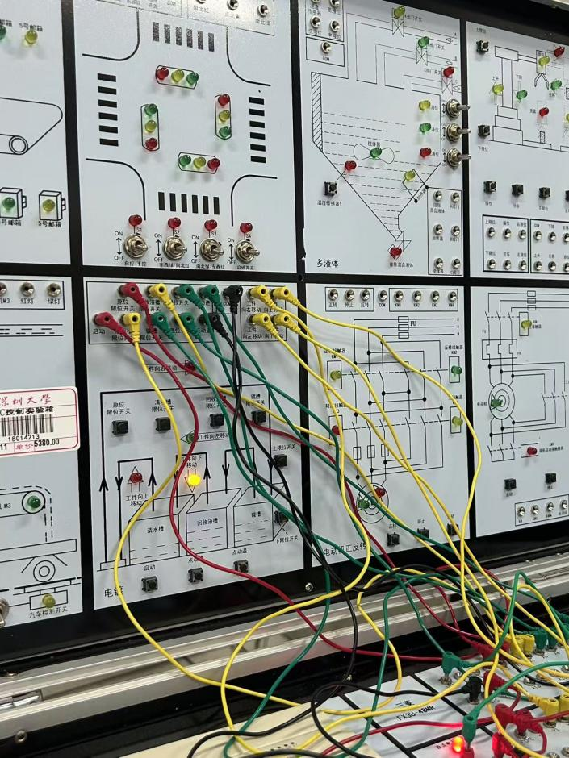

* 1. 吊钩上升(工件向上移动Y3)：至 SQ5 (上限位开关X7) 处停 15 秒

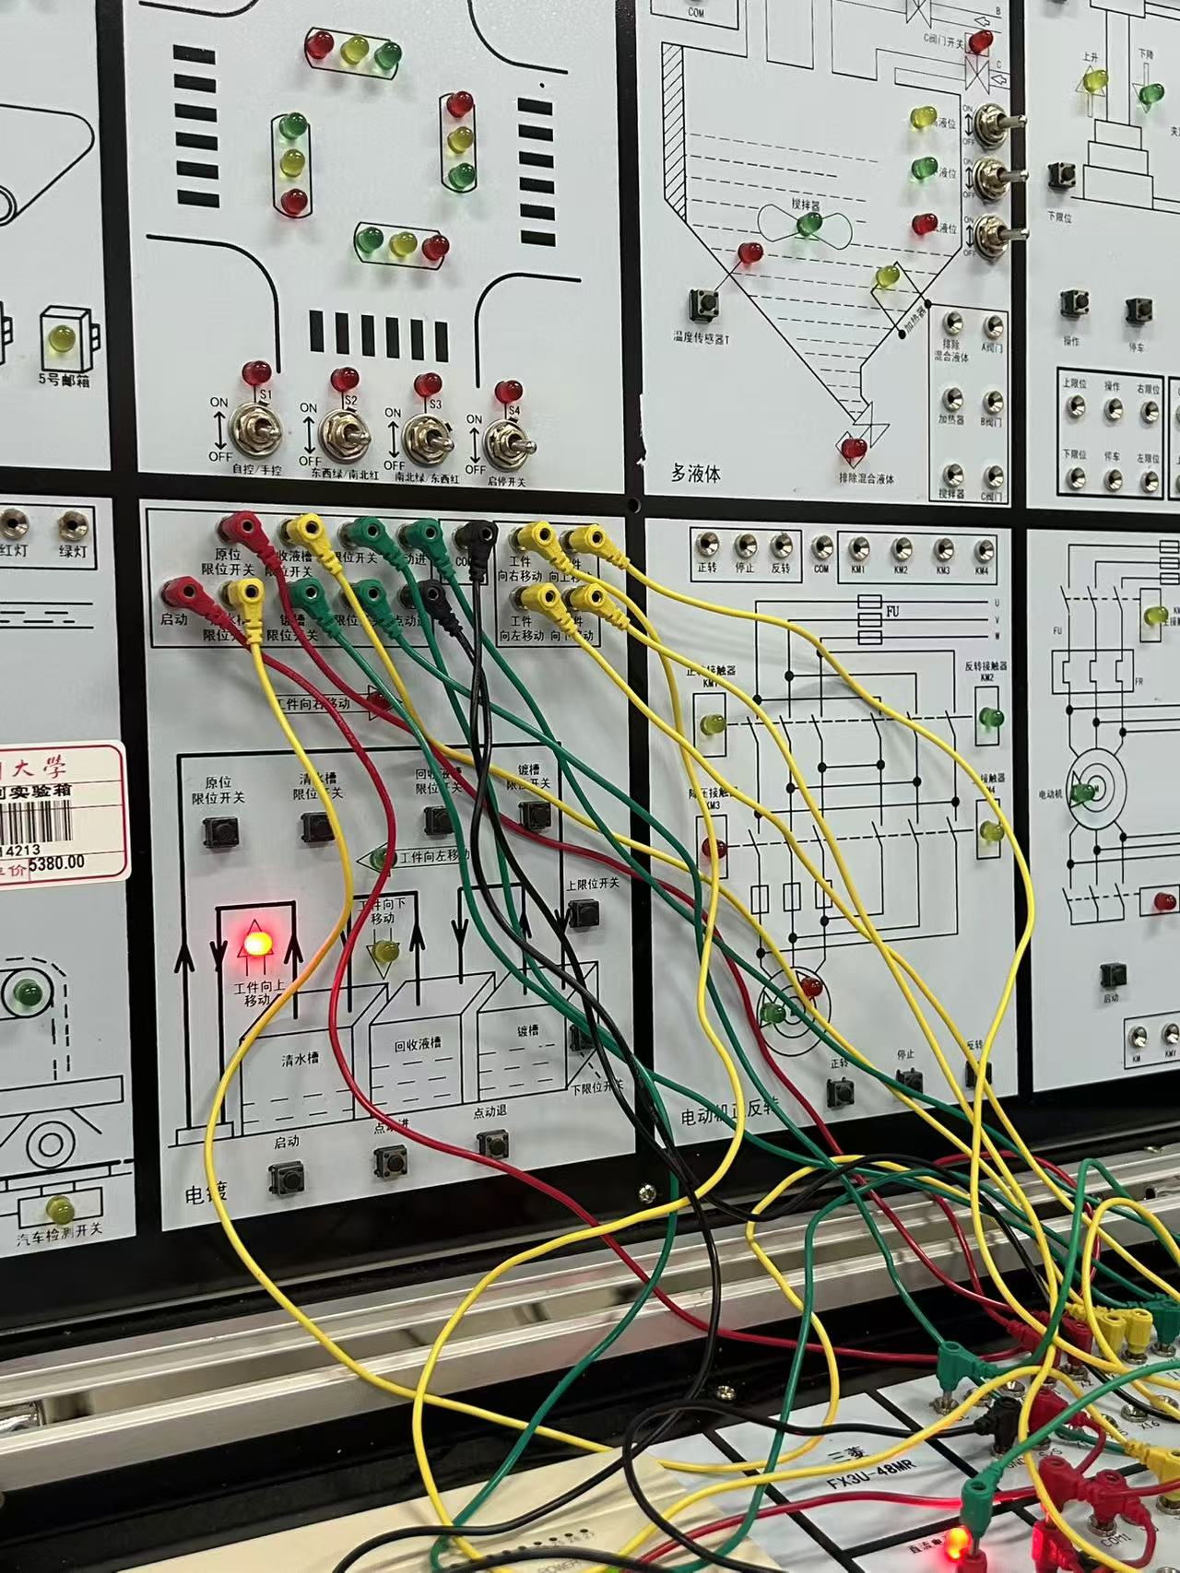

* 1. 行车后退(工件向左移动Y2)：至 SQ3 (清水槽限位开关X3)处停于清水槽上方 15 秒

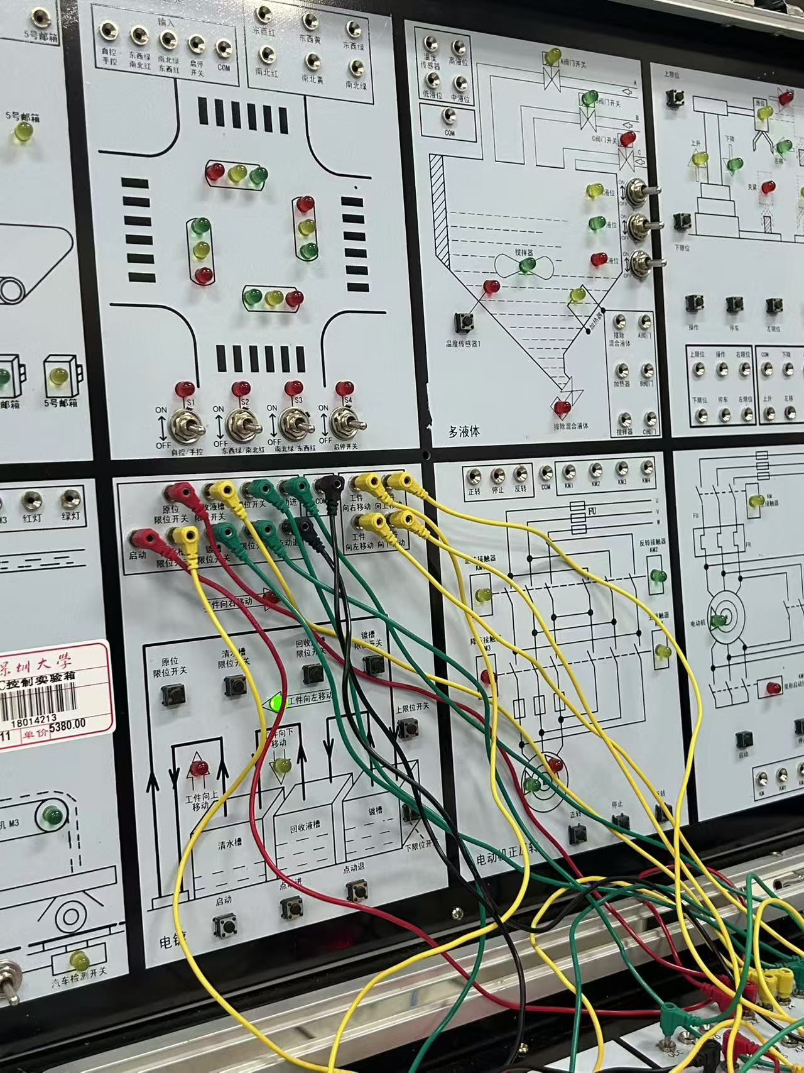

* 1. 吊钩下降(工件向下移动Y4)：撞到 SQ6(下限位开关X6) 后，工件置于清水槽中，清洗 30 秒

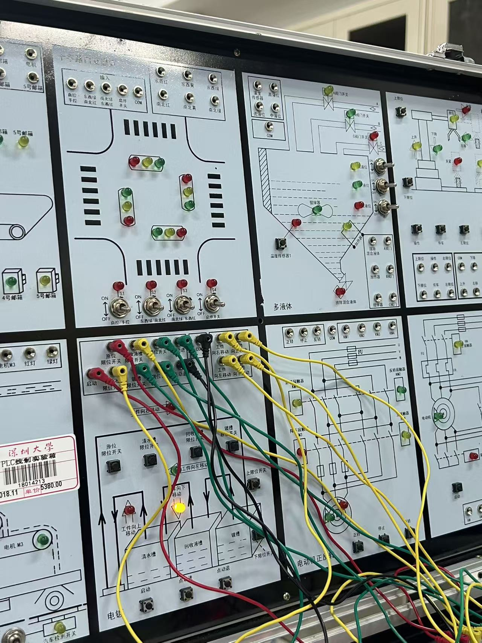

* 1. 吊钩上升(工件向上移动Y3)：至 SQ5 (上限位开关X7)处停 15 秒



* 1. 行车后退(工件向左移动Y2)：到 SQ4(原位限位开关X2) 处停在原位上方



* 1. 吊钩下降(工件向下移动Y4)：到 SQ6（下限位开关X6) 处回到原位，把镀好的工件取下来至此，整个电镀生产完成一个工作循环，再起动按钮，则开始下个工序



1. **实验心得体会**

在完成这次PLC编程与案例设计实验的过程中，我深刻体会到理论与实践相结合的重要性。通过对十字路口交通灯控制和电镀生产线的模拟控制，我不仅加深了对PLC控制器工作原理的理解，还学会了如何将理论知识应用到实际问题中。实验中遇到的问题，如程序调试和逻辑错误，促使我更加细致地审视问题，并锻炼了我的问题解决能力。此外，团队合作在实验中也显得尤为重要，它让我学会了如何与同伴沟通协作，共同克服难关。总的来说，这次实验不仅提升了我的专业技能，也增强了我的团队协作和创新思维能力。

1. **实验成员分工**

**杨畅 1/3**

**黄永鹏 1/3**

**常潇尹 1/3**